Zpravodaj Duben 2014
Milí rodiče a děti,
dnes začneme malým ohlédnutím za uplynulým měsícem, který byl plný zajímavostí i pilné práce! Hned na začátku naše děti natáčely pořad Šikulové pro Českou televizi, poté nás navšítivil pan senátor Sulovský, který velmi poutavě vyprávěl o své expedici na Lhotse – všem bylo líto, že čas běží tak
rychle. Ke konci jsme zase navštívili jarní koncert Jumping Drums, který uchvátil všechny od prváčků přes naše „velké šesťáky“ až po samotné vyučující. Rytmus nás zcela pohltil a donutil alespoň vyťukávat do kolen.
Během celého měsíce se třídy od 1E po 6E zúčastnily projektu „Oh! Look! I can make a book!“ Všichni do něj vložili spoustu své energie, času a invence. Ve třídách se dětem četlo na pokračování, v rámci „Show and tell“ se prezentovaly oblíbené knihy, tvořilo se, soutěžilo o nejlepší domácí knihu dětí, vyráběla se společná kniha třídy. Někde četli rodiče, učitelé, jinde třeba i 400 let starý duch Xaver. V závěrečném týdnu nás navštívila oblíbená autorka dětských knih Zuzana Pospíšilová a pověděla nám téměř vše o vzniku dětské knihy. V pátek 28. března jsme uspořádali naše školní Assembly, kde jsme vyhlásili výsledky soutěže, a kde třídy prezentovaly své knihy. Vznikla nádherná díla: knihy o kamarádech, zvířatech, polštářová kniha snů, kniha o naší škole i kniha o dalekých zemích. Všechny třídy byly za svou práci oceněny drobným dárkem v podobě Pizza svačinky! Šest vítězů dobrovolné soutěže – tvorbě vlastní knihy – získalo zajímavou knihu s věnováním. Vítězkami se staly: Barča Vaňková, Lucka Duráková, Amálka Velkoborská, Alissa Bebko, Magda Červená a Amálka Krčíková. Všem zúčastněným gratulujeme!
Výstava všech knih bude k vidění ve vestibulu školy 31.3. – 4. 4., poté ve školní knihovně.

Dále také gratulujeme dětem ze třídy 2E1, které se zúčastnily a uspěly ve výtvarné soutěži „Irsko očima dětí“. Při setkání s irskou velvyslankyní paní Alison Kelly byla dětem předána cena v podobě krásné knihy o smaragdovém ostrově.

AKCE V DUBNU:
3. 4. 4. E – 8.00 – 12.35 – dopravní hřiště
vybrané děti - příprava velikonoční výstavy a recitačního pásma pro Domov s pečovatelskou službou na Gajdošově ulici
15. 4. všechny třídy - konzultace prospěchu a chování – 16. 00 – 17. 30

Prosíme všechny rodiče, aby si během konzultací prohlédli věci z našeho “Lost and Found Box“ / Ztráty a nálezy na chodbě – zvláště pokud postrádáte něco, co do školy odešlo, ale domů se nenavrátilo!
16. 4. 1E – 6E - EASTER FUN DAY – zábavná výuka s velikonoční tématikou
17. 4. – 21. 4. - Velikonoční prázdniny
23. 4. 1. E – 8.30 - „O víle menší než zrnko máku“ – DLO
25. 4. 1E – 5E - Earth Day – „Let´s clean the forest!“ – výlet do přírody
- 7th School Assembly – Houses

„VELIKONOČNÍ VÝSTAVA, ANEB TVOŘÍME V DUCHU VELIKONOC“

– vyhlašujeme dobrovolnou aktivitu pro děti a širé příbuzenstvo. Pojďte s námi připravit výstavu prací s velikonoční tématikou, prezentující tradice nejen naší země.
Do středy 9. dubna můžete přinést vlastnoručně vytvořený výrobek a předat své třídní paní učitelce. Pochvala tě nemine! A pomocníky z řad rodiny určitě také ne!
Výstava udělá nejprve radost seniorům v Domově s pečovatelskou službou na Gajdošově ulici a od pondělí 14. dubna bude zdobit chodbu na našem patře. Děkujeme všem za podporu akce!

Přejeme všem pěkný duben i příjemně prožité Velikonoce!
učitelé OS
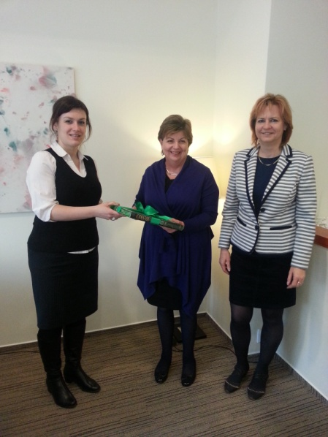
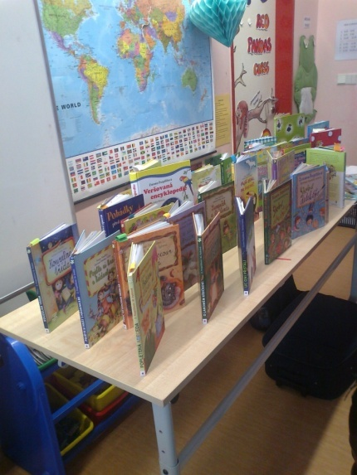
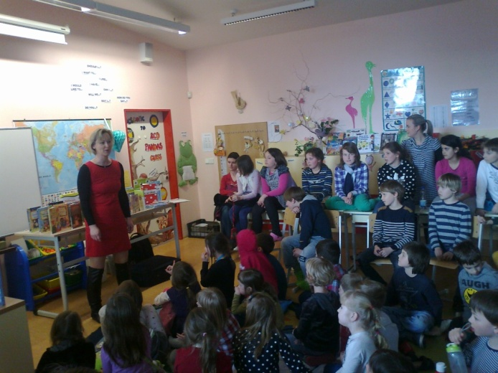
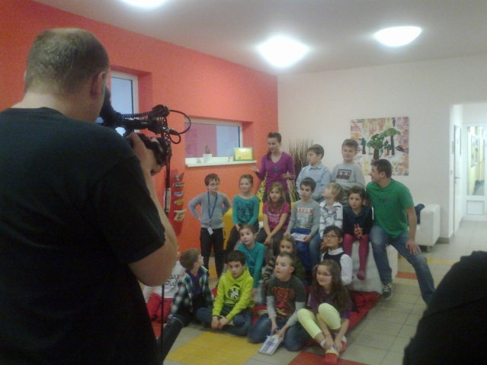

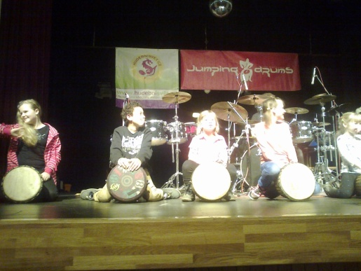

NAŠI ŠIKULOVÉ V TELEVIZI:
http://www.ceskatelevize.cz/porady/10120743066-sikulove/414234100081008/

